**大数据学院**

**2018年7月2日**



**[第一单元 大数据概论和分布式介绍]**

Zookeeper标准化课件设计

**《zookeeper》**

**第七单元 大数据概论与分布式介绍**

1. **本单元教学目标**
2. 知识目标：

**·**  了解zookeeper的作用；

**·** 理解掌握zookeeper架构；

**·**  掌握zookeeper的工作流程;

**·**  了解zookeeper的三种部署方式；

**·** 掌握总结的zookeeper问题。

1. 能力目标：

**·** 能够自行配置运行zookeeper单机模式；

* 能够自行配置运行zookeeper伪分布模式；

**·** 能够熟练应用命令操作zookeeper；

**·** 初步掌握java程序连接zookeeper，操作zookeeper；

1. **课时分配**

**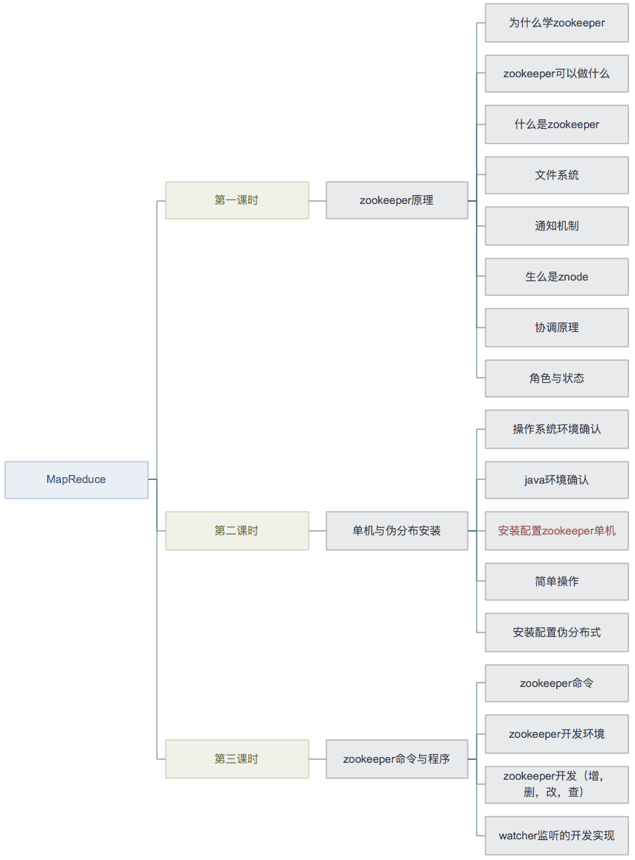**

1. **第一课时：大数据概论**

本课时通过对大数据和分布式的宏观介绍，使学生初步建立大数据知识体系，使得学生能为学习以后的课程打下基础。

1. 知识目标：

**·** 掌握zookeeper的架构；

**·** 掌握理解zookeeper的节点；

**·** 掌握理解zookeeper会话；

**·** 掌握理解zookeeper监听。

**·** 掌握理解zookeeper的特点；

**·** 掌握理解zookeeper的运行流程；

1. 能力目标：

**·** 能够画出zookeeper的架构；

**·** 能够描述zookeeper的工作场景；

1. **第二课时： 详解分布式和Hadoop**
2. 知识目标：

**·** 了解zookeeper的3种部署方式；

**· 了解zookeeper安装部署的前提**；

* 掌握zookeeper的配置要领；
* 掌握单机与伪分布zookeeper的启动停止的方式；

1. 能力目标：

**· 能够搭建运行单机模式**；

**·** 能够搭建运行伪分布模式

**·** 能够熟练配置运行伪分布模式

1. **第三课时： 命令与程序例子**
2. 知识目标：

**·** 掌握zookeeper查看节点；

**·** 掌握zookeeper创建节点；

**·** 掌握zookeeper删除节点；

**·** 掌握zookeeper获取节点内容；

**·** 掌握 java程序连接zookeeper；

**·** 掌握 3种节点（持久，临时，顺序）的创建方式；

**·** 掌握 java程序连接简单操作zookeeper；

1. 能力目标：

**·** 能够用zookeeper命令熟练操作zookeeper存储的节点；

**· 能用java连接操作zookeeper的节点**

**三、本单元概念图**

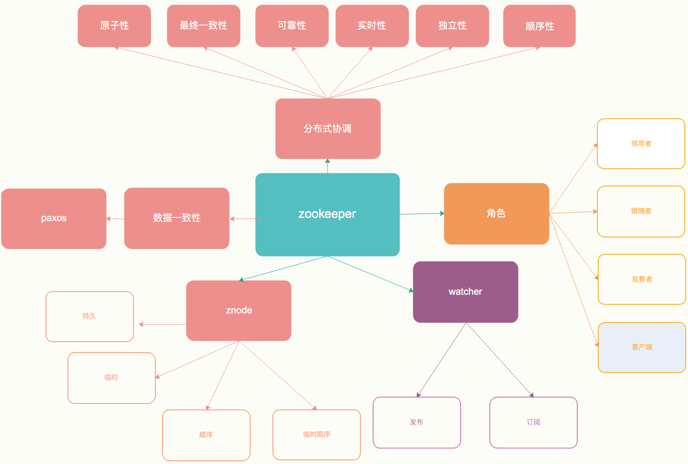

**四、教学过程脚本设计—第43课时**

1. **脚本设计思路**

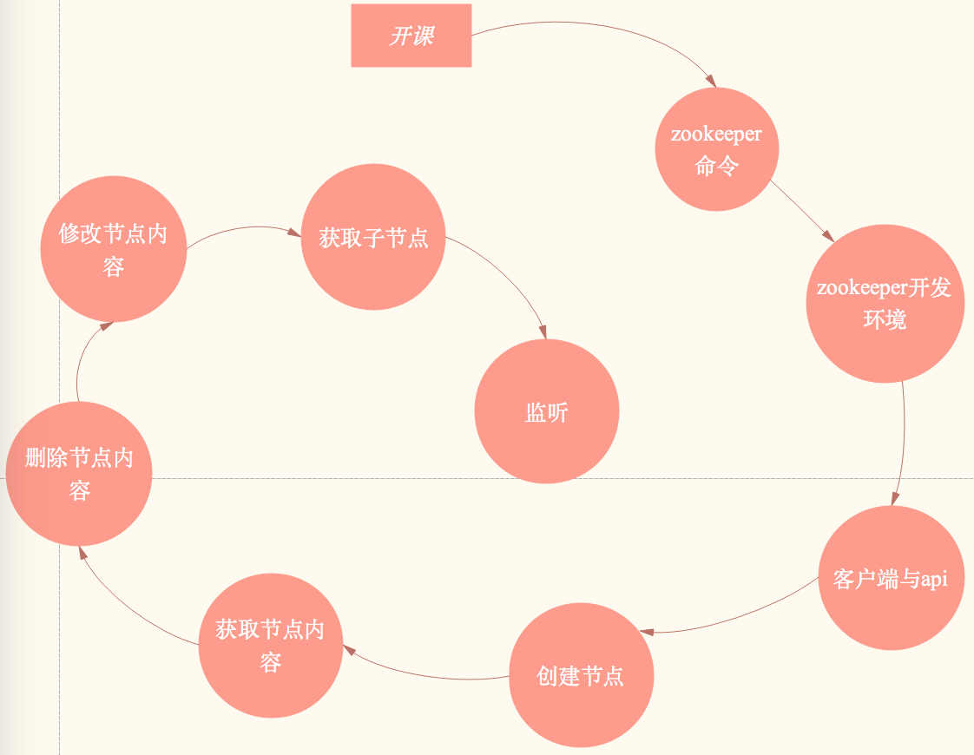

1. **脚本切片设计思路**

|  |  |  |  |  |
| --- | --- | --- | --- | --- |
| **序号** | **内容** | **小节目标** | **设计亮点** | **时间** |
| **1** | **课堂礼仪** | 集中学生的注意力，喊出士气，以饱满的精神状态投入本节课的学习 | 整齐、声音洪亮、铿锵有力，提升精气神！ | 30” |
| **2** | **Zookeeper命令操作** | Zookeeper的命令的作用与操作 | 查看，创建节点等命令的作用 |  |
| **3** | **Zookeeper开发环境** | 开发环境的准备 | 准备jar包与构建路径 |  |
| **4** | **Zookeeper客户端与客户端接口** | 客户端对象与操作api | Zookeeper客户端对象的接口作用 |  |
| **5** | **Zookeeper创建节点** | Zookeeper客户端创建节点的接口 | 创建节点的方法 |  |
| **6** | **获取zookeeper节点的内容** | Zookeeper客户端获取节点的内容 | 获取指定节点的内容 |  |
| **7** | **删除zookeeper节点** | Zookeeper客户端删除节点 | 通过api删除指定节点 |  |
| **8** | **设置指定zookeeper节点的内容** | Zookeeper设置节点的内容 | 通过api设置指定的节点内容 |  |
| **9** | **获取指定节点的子节点** | Zookeeper获取指定节点的子节点内容 | 通过api获取指定节点的子节点内容 |  |
| **10** | **监听** | Zookeeper客户端监听指定节点 | 通过api监听指定节点的变化 |  |
| **11** | **知识点总结** | Zookeeper所学知识点总结 | Zookeeper所学知识点总结 |  |

1. **脚本切片一：[课堂礼仪](file:///D:\\llq\\八维\\工作\\教学标准化计划\\切片(总共14片)\\切片1.mp4)**

|  |  |  |  |
| --- | --- | --- | --- |
| **课堂模块** | **教学内容/台词** | **教学标准/素材** | **时长** |
| **课堂礼仪** | 使学生注意力集中并进入上课状态 |  |  |
| **讲师：**上课！①  **班长：**起立！  **讲师：**同学们好！  **学生：**老师好！  **班长：**我们的信念是：  **全体：**知识^很简单，学习^很快乐，潜力^无极限！  **班长：**我们的口号是：  **全体：**辉煌八维大数据，引领时代高科技！人工智能显神奇，高薪就业创佳绩！  **讲师：**请坐！② | 1. 进入教室前整理着装，提前30秒面带自信的笑容的走进教室。，给学生打招呼。当上课铃声响起，喊出“上课”，声音高于授课声音。 2. 细节要求：学生发型整齐、脸部整洁、面带微笑或者礼仪笑（八颗牙齿），严禁大笑，举止合理，避免指手画脚。   IMG_256IMG_256   1. 学生礼仪内容：学习信念，学院口号，班级口号。   讲师授课过程中要面带微笑。   1. 插入合理手势，避免课堂枯燥。   ①动作表情：上课起立手势  ②动作表情：全体请坐手势 | **0:30** |

1. **脚本切片二：**Zookeeper命令操作

|  |  |  |  |
| --- | --- | --- | --- |
| **课堂模块** | **教学内容/台词** | **教学标准/素材** | **时长** |
| **Zookeeper命令操作** | Zookeeper的基本命令操作 |  |  |
| ls /:列出“/”下面的其它的节点  create -e /name1 xiaozhang 创建临时节点，用quit命令退出或结束会话节点消失  create -s /name2 xiaowang 创建顺序节点  creae -e -s /name3 xiaoli 创建临时数据节点  get /name 通过名字获取节点  rmr /name 删除指定名字的节点 |  | 3' |

1. **脚本切片三：**Zookeeper开发环境

|  |  |  |  |
| --- | --- | --- | --- |
| **课堂模块** | **教学内容/台词** | **教学标准/素材** | **时长** |
| **Zookeeper开发环境** | eclipse开发zookeeper的环境准备 |  |  |
| 老师：  启动linux中的zookeeper  准备zookeeper jar包  构建路径的创建 |  |  |

1. **脚本切片四：**Zookeeper客户端与客户端接口

|  |  |  |  |
| --- | --- | --- | --- |
| **课堂模块** | **教学内容/台词** | **教学标准/素材** | **时长** |
| **Zookeeper客户端与客户端接口** | 如何创建链接zookeeper的客户端对象以及了解zookeeper客户端的操作接口 | 通过ip地址、端口，连接超时时间创建zookeeper客户端 |  |
| 老师：定义zookeeper客户端对象：  ZooKeeper client **= new** ZooKeeper("172.16.245.5:2181"/\*链接字符串\*/, 1000, **null**)  172.16.245.5:2181 连接的ip地址与端口  1000，连接超时毫秒数。 |  | 3' |

1. **脚本切片五：zookeeper创建节点**

|  |  |  |  |
| --- | --- | --- | --- |
| **课堂模块** | **教学内容/台词** | **教学标准/素材** | **时长** |
| **zookeeper创建节点** | 创建zookeeper节点 | 如何创建zookeeper节点 |  |
| 老师：通过客户端对象创建节点的命令格式  String create = client.create("/name", "zhangsan".getBytes(), Ids.OPEN\_ACL\_UNSAFE, CreateMode.PERSISTENT);  /name创建的节点  zhangsan 创建的节点存储的内容  **Ids.OPEN\_ACL\_UNSAFE**是将所有ADMIN之外的权限授予每个人  CreateMode.PERSISTENT 指定创建的节点是持久节点 | public class TestZ {  public static void main(String[] args) throws IOException, KeeperException, InterruptedException {  ZooKeeper client = new ZooKeeper("172.16.245.5:2181"/\*链接字符串\*/, 1000, null);  String create = client.create(“/name”, “zhangsan”.getBytes(), Ids.OPEN\_ACL\_UNSAFE/\*开放，任何应用都可以操作zookeeper\*/, CreateMode.PERSISTENT);  System.out.println(create);  }  } | **5:30** |

1. **脚本切片六：获取指定zookeeper节点的内容**

|  |  |  |  |
| --- | --- | --- | --- |
| **课堂模块** | **教学内容/台词** | **教学标准/素材** | **时长** |
| **获取指定zookeeper节点的内容** | 获取zookeeper的节点内容 | 掌握获取zookeeper节点内容的方法 |  |
| 老师：通过客户端对象创建节点的命令格式  byte[] data = client.getData(“/name/sex”, true, null);  /name/sex 获取的指定节点  true 注册默认watcher false 不注册默认的warcher | public class TestZ {  public static void main(String[] args) throws IOException, KeeperException, InterruptedException {  ZooKeeper client = new ZooKeeper("172.16.245.5:2181"/\*链接字符串\*/, 1000, null);  byte[] data = client.getData(“/name/sex”/\*指定节点\*/, true, null);  String db = new String(data);//将获取的数据转换为字符串  System.out.println(db);//打印字符串  }  } | **5:30** |

1. **脚本切片七：删除指定zookeeper节点**

|  |  |  |  |
| --- | --- | --- | --- |
| **课堂模块** | **教学内容/台词** | **教学标准/素材** | **时长** |
| **删除指定zookeeper节点** | 删除zookeeper节点 | 掌握删除zookeeper节点的方法 |  |
| 老师：通过客户端对象删除节点的命令格式  client.delete("/name1111", -1); | public class TestZ {  public static void main(String[] args) throws IOException, KeeperException, InterruptedException {  ZooKeeper client = new ZooKeeper("172.16.245.5:2181"/\*链接字符串\*/, 1000, null);  client.delete("/name1111", -1);  }  } |  |

1. **脚本切片八：设置指定zookeeper节点内容**

|  |  |  |  |
| --- | --- | --- | --- |
| **课堂模块** | **教学内容/台词** | **教学标准/素材** | **时长** |
| **设置指定zookeeper节点内容** | **修改设置zookeeper节点的内容** | 掌握修改zookeeepr节点的内容 |  |
| 老师：通过客户端对象删除节点的命令格式  client.setData("/namewjf", "222222".getBytes(), zk.exists("/namewjf", true).getVersion());  zk.exists("/namewjf", true).getVersion() 指定节点的当前版本号 | public static void main(String[] args) throws IOException, KeeperException, InterruptedException {  // TODO Auto-generated method stub  ZooKeeper zk = new ZooKeeper("172.16.245.5:2181", 1000, null);  zk.setData("/namewjf", "222222".getBytes(), zk.exists("/namewjf", true).getVersion()/\*znode当前版本\*/);  }  } |  |

1. **脚本切片九：获取指定节点的子节点**

|  |  |  |  |
| --- | --- | --- | --- |
| **课堂模块** | **教学内容/台词** | **教学标准/素材** | **时长** |
| **获取指定节点的子节点** | **获取指定节点的子节点** | 掌握获取指定节点的子节点 |  |
| 老师：通过客户端对象删除节点的命令格式  client.getChildren("/name", true); | public class testgetchild { public static void main(String[] args) throws IOException, KeeperException, InterruptedException {  ZooKeeper client = new ZooKeeper("172.16.245.5:2181"/\*链接字符串\*/, 1000, null);  List<String> list = client.getChildren("/name", true);  for(String str:list){  System.out.println(str);  }  }  } |  |

1. **脚本切片十：监听**

|  |  |  |  |
| --- | --- | --- | --- |
| **课堂模块** | **教学内容/台词** | **教学标准/素材** | **时长** |
| **监听** | **监听指定节点** | 掌握监听的使用 |  |
| 老师：当被监听的节点发生变化，监听者会受到zookeeper的通知  监听者（执行监听的程序）必须实现Watcher接口并实现里面的唯一方法process。  watcher只有在长链接的情况下才起作用,而且只能监听一次。 | public class TestWatcher implements Watcher{  private static final int SESSION\_TIMEOUT=1000;  private ZooKeeper zk = null;  public static void main(String[] args) throws IOException, KeeperException, InterruptedException {  ZooKeeper client = new ZooKeeper("172.16.245.5:2181"/\*链接字符串\*/, 1000, null);  byte[] bs = client.getData("/name", new TestWatcher(), null);  System.out.println(new String(bs));  Thread.sleep(Long.MAX\_VALUE);  }  //监听到指定的目录有变化，会触发此方法  @Override  public void process(WatchedEvent event) {  System.out.println(event.getPath());  }  } |  |